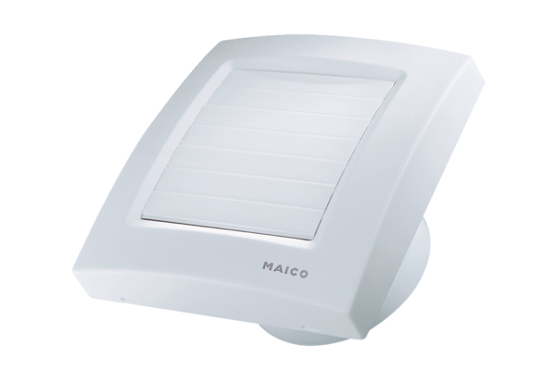Malý ventilátor ECA 100 KObsah dodávky: 1 kusSortiment: A
Typové číslo: 0084.0003Výrobce: MAICO

